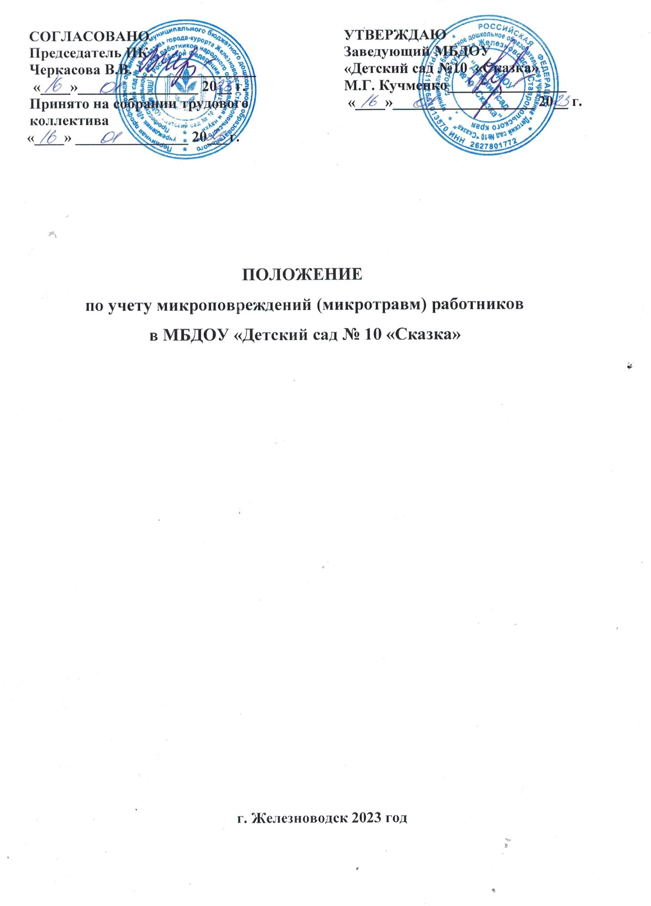
- Общие положения
  - Настоящее положение по учету микроповреждений (микротравм) работников ДОУ (далее – Положение) составлено в соответствии с требованиями статей 214, 216, 226 раздела X Трудового кодекса и приказом Министерства труда и социальной защиты РФ от 15 сентября 2021 г. № 632н «Об утверждении рекомендаций по учету микроповреждений (микротравм) работников».
  - В настоящем Положении используются следующие термины:
- опасный производственный фактор – производственный фактор, воздействие которого на работника может привести к его травме;
- безопасные условия труда – условия труда, при которых воздействие на работающих вредных и (или) опасных производственных факторов исключено либо уровни их воздействия не превышают установленных нормативов;
- микротравма – незначительное повреждение тканей организма работника (укол, порез, ссадина и др.), вызванное внешним воздействием опасного производственного фактора, которое не повлекло за собой временную утрату трудоспособности работника и необходимость его перевода на другую работу;
- профессиональный риск – вероятность причинения вреда здоровью в результате воздействия вредных и (или) опасных производственных факторов при исполнении работником обязанностей по трудовому договору или в иных случаях, установленных ТК РФ;
- требования охраны труда – государственные нормативные требования охраны труда, в том числе стандарты безопасности труда, а также требования охраны труда, установленные правилами и инструкциями по охране труда.
  - Данное Положение разработано с целью повышения эффективности в проведении системных мероприятий по управлению профессиональными рисками, связанных с выявлением опасностей, оценкой и снижением уровней профессиональных рисков, обеспечении улучшения условий и охраны труда в ДОУ.
  - Ответственность за обеспечение безопасных условий работников несёт заведующий ДОУ.

- Обязанности сторон в случае микротравмы
  - Заведующий ДОУ обязан обеспечить безопасные условия труда работникам, принимать меры по предотвращению аварийных ситуаций, сохранению жизни и здоровья работников при возникновении таких ситуаций, оказанию пострадавшим первой доврачебной помощи.
  - Работник обязан немедленно извещать своего непосредственного или вышестоящего руководителя о любой ситуации, угрожающей жизни и здоровью людей, о каждом несчастном случае или об ухудшении состояния своего здоровья.
  - В целях учета и рассмотрения обстоятельств и причин, приведших к возникновению микроповреждений (микротравм) работников, предупреждения производственного травматизма, заведующий ДОУ должен:
- утвердить локальным нормативным актом порядок учета микроповреждений (микротравм) работников, принятым с соблюдением установленного статьей 372 Трудового кодекса Российской Федерации порядка учета мнения представительного органа работников;
- организовать ознакомление должностных лиц с порядком учета микроповреждений (микротравм) работников;
- организовать информирование работников о действиях при получении микроповреждения (микротравмы);
- организовать рассмотрение обстоятельств, выявление причин, приводящих к микроповреждениям (микротравмам) работников, и фиксацию результатов рассмотрения в «Справке о рассмотрении обстоятельств и причин, приведших к возникновению микроповреждения (микротравмы) работника» (далее – Справка);
- обеспечить доступность в организации (структурных подразделениях) бланка Справки в электронном виде или на бумажном носителе (см. Приложение 1);
- организовать регистрацию происшедших микроповреждений (микротравм) в «Журнале учета микроповреждений (микротравм) работников» (далее – Журнал);
- установить место и сроки хранения Справки и Журнала. Срок хранения Справки и Журнала составляет не менее 1 года.

- Порядок учета микроповреждений (микротравм)
  - Основанием для регистрации микроповреждения (микротравмы) работника и рассмотрения обстоятельств и причин, приведших к его возникновению, является обращение пострадавшего к своему непосредственному руководителю или заведующему ДОУ (далее - оповещаемое лицо).
  - При обращении пострадавшего к медицинскому работнику ДОУ, последнему рекомендуется сообщать о микротравме работника оповещаемому лицу.
  - Оповещаемому лицу после получения информации о микроповреждении (микротравме) работника рекомендуется убедиться в том, что пострадавшему оказана необходимая первая помощь и (или) медицинская помощь.
  - Оповещаемому лицу рекомендуется незамедлительно информировать любым общедоступным способом специалиста по охране труда или лицо, назначенное ответственным за организацию работы по охране труда в ДОУ, (далее - уполномоченное лицо) о микроповреждении (микротравме) работника.
  - При информировании уполномоченного лица рекомендуется сообщать:
    - фамилию, имя, отчество пострадавшего работника, должность, структурное подразделение;
    - место, дату и время получения работником микроповреждения (микротравмы);
    - характер (описание) микротравмы;
    - краткую информацию об обстоятельствах получения работником микроповреждения (микротравмы).
  - При получении информации о микроповреждении (микротравме) работника уполномоченному лицу рекомендуется рассмотреть обстоятельства и причины, приведшие к ее возникновению, в срок до 3 календарных дней. При возникновении обстоятельств, объективно препятствующих завершению в указанный срок рассмотрения обстоятельств и причин, приведших к возникновению микроповреждения (микротравмы) работника, в том числе по причине отсутствия объяснения пострадавшего работника, рекомендуется продлить срок рассмотрения обстоятельств и причин, приведших к возникновению микроповреждения (микротравмы) работника, но не более чем на 2 календарных дня.
  - При рассмотрении обстоятельств и причин, приведших к возникновению микроповреждения (микротравмы) работника, уполномоченному лицу целесообразно запросить объяснение пострадавшего работника об указанных обстоятельствах, любым доступным способом, определенным работодателем, а также провести осмотр места происшествия. При необходимости к рассмотрению обстоятельств и причин, приведших к возникновению микроповреждений (микротравм) работника, привлекается оповещаемое лицо, руководитель структурного подразделения, проводится опрос очевидцев.
  - Работник имеет право на личное участие или участие через своих представителей в рассмотрении причин и обстоятельств событий, приведших к возникновению микроповреждений (микротравм).
  - Заведующему ДОУ рекомендуется привлекать пострадавшего работника лично или через своих представителей, включая представителей выборного органа первичной профсоюзной организации, к рассмотрению обстоятельств и причин, приведших к возникновению микроповреждения (микротравмы), а также ознакомить его с результатами указанного рассмотрения.
  - Уполномоченному лицу по результатам действий, проведенных в соответствии с пунктом 3.6 настоящего Положения, рекомендуется составлять Справку.
  - Уполномоченному лицу рекомендуется обеспечивать регистрацию в «Журнале учета микроповреждений (микротравм) работников» соответствующих сведений, а также с участием руководителя структурного подразделения пострадавшего работника формирование мероприятий по устранению причин, приведших к возникновению микроповреждений (микротравм).
  - При подготовке перечня соответствующих мероприятий рекомендуется учитывать:
    - обстоятельства получения микроповреждения (микротравмы), включая используемые оборудование, инструменты, материалы и сырье, приемы работы, условия труда, и возможность их воспроизведения в схожих ситуациях или на других рабочих местах;
    - организационные недостатки в функционировании системы управления охраной труда;
    - физическое состояние работника в момент получения микроповреждения (микротравмы);
    - меры по контролю;
    - механизмы оценки эффективности мер по контролю и реализации профилактических мероприятий.

- Заключительные положения
  - Положение является локальным нормативным актом, утверждается (вводится в действие) приказом заведующего ДОУ.
  - Настоящее положение действительно до принятия новой редакции.

Положение разработал  _____________________  должность | _____________  подпись | ____________________  Ф.И.О.

